温馨提示：
此题库为Word版，请按住Ctrl,滑动鼠标滚轴，调节合适的观看比例，关闭Word文档返回原板块。
考点4 函数及其表示
一、选择题
1.（2014·浙江高考理科·Ｔ10）设函数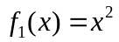，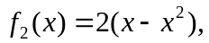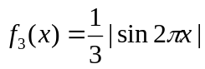，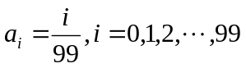，
记，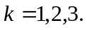则
A.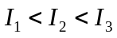 B. 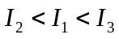 C. 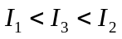 D. 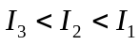
【解题指南】由已知条件，分别计算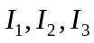再比较大小.
【解析】选Ｂ．由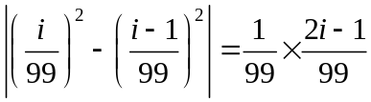，故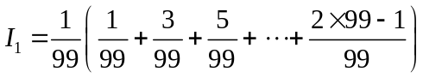
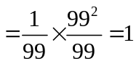，由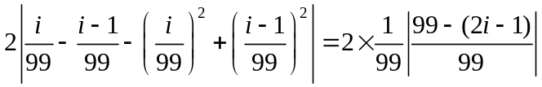，故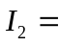
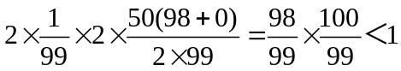，
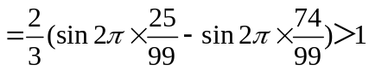，故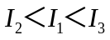
2. （2014·辽宁高考理科·Ｔ12）已知定义在上的函数满足：
①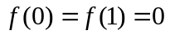；②对所有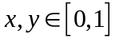，且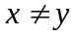，有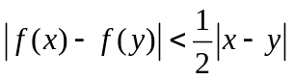.
若对所有,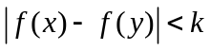恒成立,则的最小值为
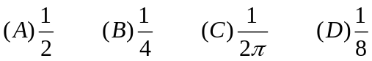
【解题提示】 利用已知条件构造不等式，结合绝对值不等式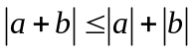解决问题
【解析】选B.
不妨设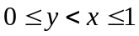，
当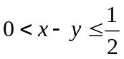时，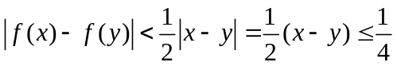
当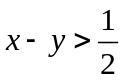时，
综上可知，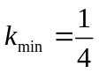．
3.(2014·江西高考理科·T3)已知函数f(x)=5^{|x|},g(x)=ax²-x(a∈R),若f(g(1))=1,则a= ( )
A.1 B.2 C.3 D.-1
【解题指南】先计算g(1),再求f(g(1)),最后进行指数式的计算.
【解析】选A.g(1)=a-1,f(g(1))=5^{|a-1|}=1,
解得|a-1|=0,所以a=1.
4.(2014·江西高考文科·T4)已知函数f(x)=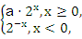(a∈R),若f(f(-1))=1,则a= ( )
A. B. C.1 D.2
【解题指南】分段函数的求值关键是弄清代入哪段的问题.
【解析】选A.选f(-1)=2,f(f(-1))=f(2)=4a=1,解得a=.
二.填空题
5. （2014·上海高考理科·Ｔ4）
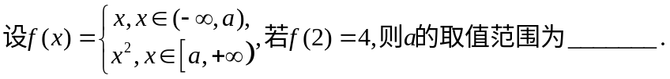
【解题提示】本题考查分段函数求值，若a>2,则f(2)=2与条件矛盾，则a≥2,f(2)=4.
【解析】若a>2,则f(2)=2与条件矛盾;若a≥2,f(2)=4，符合条件，所以a的取值范围为a≤2.
答案：a≤2
6. （2014·浙江高考文科·Ｔ15）设函数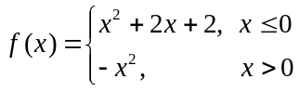，若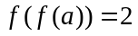，则＝_________；
【解析】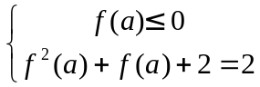或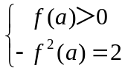解得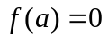（无解）或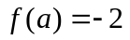
所以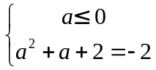（无解）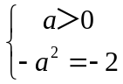解得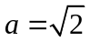
答案：
关闭Word文档返回原板块

